**BÀI VIẾT VỀ PHÒNG TRÁNH ĐUỐI NƯỚC CHO TRẺ MẦM NON**

Thời gian vừa qua, tình trạng học sinh bị đuối nước liên tiếp xảy ra ở nhiều tỉnh, thành phố trên cả nước: Đuối nước đã và đang trở thành vấn đề nóng bỏng được dư luận quan tâm. Nhất là vào dịp hè, các bạn học sinh được nghỉ học.

Trong dịp nghỉ hè, nhiều gia đình, sẽ tổ chức cho các bạn học sinh đi nghỉ mát, tắm biển. do đó nguy cơ xảy ra tai nạn đuối nước là rất cao. Mỗi khi mùa hè đến, lo lắng về đuối nước luôn thường trực và có thể xảy ra ở bất cứ nơi nào. Thời gian gần đây, trên các phương tiện thông tin đại chúng đã đăng tải nhiều vụ trẻ em đuối nước rất thương tâm do sự bất cẩn của người lớn.

**1. Nguyên nhân gây đuối nước**  
 Nguyên nhân đuối nước hay xảy ra đối với trẻ nhỏ tuổi do bản tính hiếu động, tò mò; đối với trẻ nhỏ do tính thích nghịch nước hoặc do sự bất cẩn của gia đình. Cho dù trẻ em không biết bơi lội hay biết bơi lội nhưng do sự chủ quan nên cũng không lường trước hết được sự nguy hiểm của tai nạn.  
 Ngoài ra, môi trường sống chung quanh cũng luôn luôn có những yếu tố nguy cơ rình rập gây nên tai nạn đuối nước cho trẻ em như chậu nước, chum vại, bể nước, giếng nước... không có nắp đậy an toàn; sông, hồ, suối, ao nước... không được rào chắn và có biển báo nguy hiểm. Hơn nữa, tình trạng xây dựng các công trình, đào bới khai thác cát, đất đá tràn lan, sự vô ý thức của con người... đã để lại các hố ao sâu gây nguy hiểm như hố vôi tôi, hố lấy đất làm gạch ngói, hố lấy cát, hố lấy nước tưới hoa màu không có hàng rào cũng là những nơi dễ gây nên tai nạn đuối nước.  
 Tai nạn do đuối nước có thể xảy ra trong các trường hợp: ngạt nước, những người không biết bơi ngã xuống nước, hoặc trẻ em ngã cắm đầu vào chậu nước hay bồn tắm; ngất đột ngột khi vừa tiếp xúc với nước; lặn sâu dưới nước khi hết hơi không ngoi lên kịp bị ngạt; bơi quá mệt, cơ thể mất nhiệt do nước lạnh, bị chuột rút rồi ngất đi.

[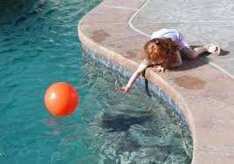](http://mngiaoan.namdinh.edu.vn/upload/55866/fck/files/images%20(1)(1).jpg)

Đuối nước không chỉ xảy ra ở sông, suối, ao hồ,... mà còn có thể xảy ra ở ngay tại nhà, nơi làm việc, nhà trường, nhà trẻ … Vì thế các bậc phụ huynh, thầy cô giáo, mọi người cần có hiểu biết cách phòng và kĩ năng xử trí tai nạn đuối nước là rất cần thiết.

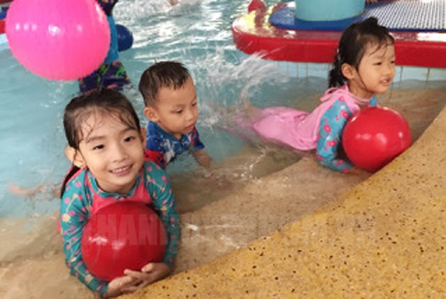

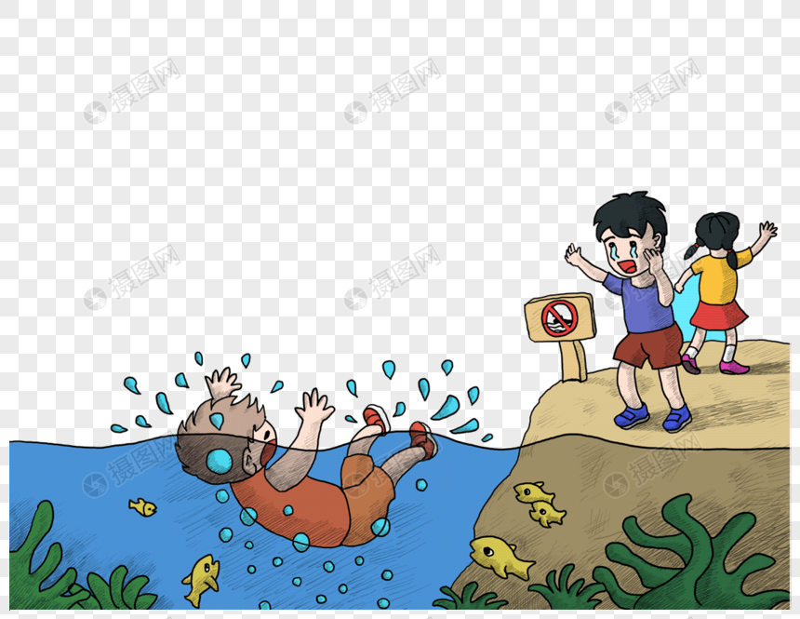

**2. Phòng tránh tai nạn đuối nước**  
 Tránh xa những nơi sông nước nguy hiểm như: Không nên rủ nhau đi tắm ao, hồ, sông suối trong khi không biết bơi. Không nên đi lại, chơi gần những nơi như: ao, hồ, sông suối hoặc bể nước, cống rãnh, miệng giếng không có nắp đậy. Các hố ao sâu gây nguy hiểm cho trẻ em như hố vôi tôi, hố lấy đất làm gạch ngói, hố lấy cát, hố lấy nước tưới hoa màu cần phải tránh xa.  
 Trẻ em tắm biển, tắm sông nên mặc áo phao và phải có cha mẹ, người lớn trông coi.  
**3. Xử lí khi gặp tai nạn đuối nước**  
 Khi phát hiện thấy người bị rơi ngã xuống nước, cần hô hoán, kêu gọi mọi người đến ứng cứu, giúp đỡ ngay từ khi nhìn thấy nạn nhân. Tuyệt đối không được nhảy theo cứu nạn nhân nếu mình không biết bơi và không biết cách cứu đuối vì bản thân mình cũng có thể bị đuối nước.

+ Nhanh chóng đưa nạn nhân ra khỏi nước bằng cách đưa cánh tay, cây sào dài cho nạn nhân nắm, ném phao có buộc dây thừng... và kéo nạn nhân lên bờ một cách an toàn. Có thể ném một sợi dây dai, chắc... từ bờ để nạn nhân túm lấy được dây thừng và kéo nạn nhân vào bờ, hoặc cùng với mọi người vớt nạn nhân lên  
+ Đặt nạn nhân nằm chỗ thoáng khí.  
+ Nếu nạn nhân bất tỉnh, kiểm tra xem còn thở không bằng cách quan sát chuyển động của lồng ngực  
+ Nếu lồng ngực không chuyển động tức là nạn nhân ngưng thở, hãy thổi ngạt miệng qua miệng. Sau đó kiểm tra mạch cổ, mạch bẹn xem có đập không; nếu không bắt được mạch tức là nạn nhân đã ngưng tim, phải ấn tim ngoài lồng ngực ở nửa dưới xương ức. Phối hợp ấn tim và thổi ngạt liên tục trên đường chuyển nạn nhân tới cơ sở y tế.  
+ Nếu nạn nhân còn thở được, hãy đặt nạn nhân nằm nghiêng một bên để chất nôn dễ thoát ra.  
+ Cởi bỏ quần áo ướt, giữ ấm bằng cách đắp lên người nạn nhân tấm khăn khô.  
+ Nhanh chóng đưa nạn nhân đến cơ sở y tế ngay cả khi nạn nhân có vẻ bình thường hoặc đã hồi phục hoàn toàn sau sơ cứu vì nguy cơ khó thở thứ phát có thể xảy ra vài giờ sau khi ngạt nước  
Trên đây là những điều chúng ta nên biết về cách phòng tránh tai nạn đuối nước, rất mong các bậc phụ huynh và các em học sinh hãy quan tâm hơn nữa đến vấn đề này, để tránh những rủi ro đáng tiếc xảy ra cho bản thân và những người thân trong gia đình về tai nạn đuối nước

***\* Với trẻ nhỏ:***

- Đặt trẻ nằm ở chỗ khô ráo, thoáng khí. Nếu trẻ bất tỉnh, hãy kiểm tra xem có còn thở không bằng cách quan sát sự di động của lồng ngực. Nếu lồng ngực không di động tức là trẻ đã ngưng thở; thổi ngạt miệng qua miệng 2 cái chậm. Nếu sau đó trẻ vẫn chưa thở lại được hoặc còn tím tái và hôn mê thì xem như tim đã ngưng đập, cần ấn tim ngoài lồng ngực ngay. Ấn vào vùng nửa dưới xương ức theo cách như sau:

+ Dùng 2 ngón tay cái (đối với trẻ dưới 1 tuổi) ấn ở vị trí giữa và dưới đường nối hai đầu vú 1 đốt ngón tay (tức khoảng bằng bề ngang một ngón tay).

+ Dùng 1 bàn tay (đối với trẻ từ 1-8 tuổi) hoặc 2 bàn tay đặt chồng lên nhau (đối với trẻ hơn 8 tuổi và người lớn) ấn vào phía trên mỏm ức 2 đốt ngón tay. Phối hợp ấn tim và thổi ngạt theo tỷ lệ 5/1 (đối với trẻ dưới 8 tuổi) hoặc 15/2 (đối với trẻ trên 8 tuổi).

- Vẫn phải tiếp tục thực hiện các động tác cấp cứu này cho đến khi nạn nhân tự thở lại được hoặc có sự giúp đỡ của nhân viên y tế. Việc cấp cứu này đôi khi phải mất hàng giờ hoặc lâu hơn.

- Nếu sơ cứu có kết quả, nạn nhân thở lại, cử động giãy giụa, hay nạn nhân vẫn còn mê nhưng đã có mạch và nhịp thở thì gọi xe cấp cứu hay dùng mọi phương tiện sẵn có chuyển nạn nhân đến cơ sở y tế có trang bị hồi sức cấp cứu. Quá trình vận chuyển vẫn phải tiếp tục cấp cứu và đắp giữ ấm cho nạn nhân.

- Khi tỉnh lại, nạn nhân sẽ nôn ra nước, nên phải để nạn nhân ở tư thế an toàn, đầu nằm nghiêng, kê gối dưới hai vai, nới rộng quần áo, phòng cho nạn nhân không bị ngạt trở lại vì sặc chất nôn. Chỉ bỏ cuộc khi đã hô hấp nhân tạo và ép tim được 2 tiếng mà không thấy nạn nhân phục hồi.

Những việc cần chú ý trong quá trình cấp cứu đuối nước:

- Không được chậm trễ trong cấp cứu người bị đuối nước, thay vì tìm cách gọi xe cấp cứu, tìm cho được và đầy đủ các phương tiện cấp cứu . v.v... thì phải bằng mọi cách và khả năng hiểu biết cấp cứu nạn nhân ngay.

- Không nên cố tìm cách cho nước trong phổi nạn nhân chảy hết ra ngoài bằng cách xốc nước (vác nạn nhân chạy vòng vòng cho nước chảy ra) vì như thế sẽ bỏ lỡ thời gian vàng cho việc làm hồi sức cấp cứu tim phổi mà chỉ cần chậm trễ 4 phút thôi là não có nguy cơ bị chết! Trong quá trình hồi sức cấp cứu tim phổi, nước trong phổi sẽ tự động thoát ra ngoài. Nếu là nước sông, hồ thì nước sẽ thấm vào hệ tuần hoàn rất nhanh do hiện tượng thẩm thấu (nước sông có nồng độ loãng hơn máu).

- Khi làm xoa bóp tim ngoài lồng ngực, cần chú ý không quá mạnh vì có thể làm gãy xương sườn nạn nhân, nhất là trẻ nhỏ.

Với ngạt nước, sơ cứu tại chỗ đúng kỹ thuật là những yếu tố quan trọng nhất, quyết định đến sự sống còn và khả năng bị di chứng não của người bị nạn.

**\*Các bước sơ cứu khi bị đuối nước**

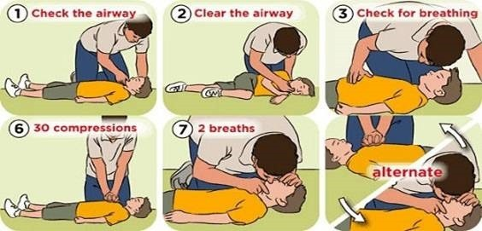

**3. Để phòng tai nạn đuối nước mọi người cần lưu ý đến những việc sau đây:**

* Đối với trẻ nhỏ

Trẻ em khi bơi phải được người lớn giám sát thường xuyên và không được rời mắt để làm công việc khác như đọc sách, tán chuyện gẫu, chơi bài…

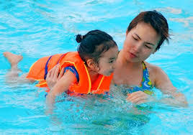

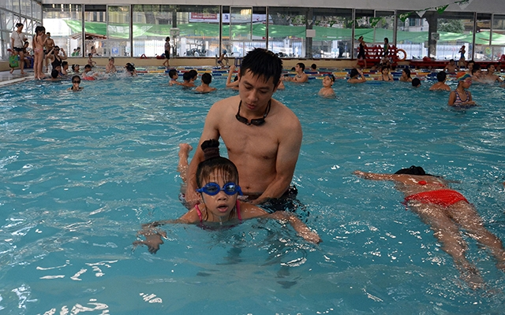

Ở nhà có trẻ nhỏ tốt nhất không nên để những lu nước, thùng nước, nếu bắt buộc phải có (như vùng phải tích trữ nước ngọt để dùng) nên đậy thật chặt để trẻ em không mở nắp được.

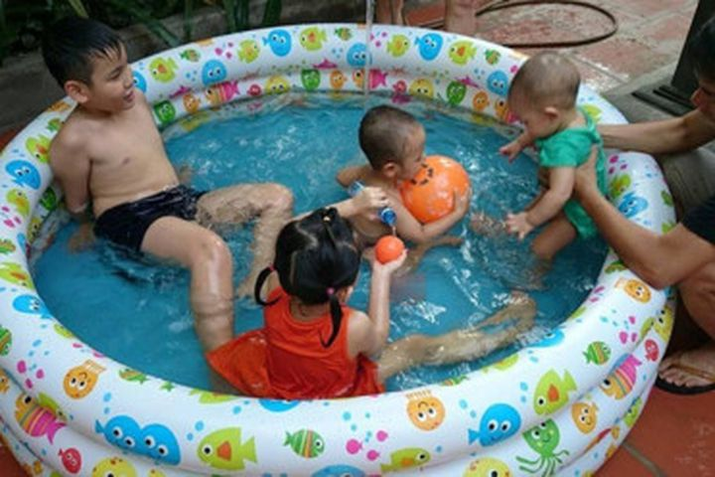

Nhà có hồ bơi nên rào kín xung quanh và cửa có khóa để trẻ em không mở cửa được, có hệ thống báo động khi trẻ em vào.

Nên cho trẻ tập bơi sớm (trên 4 tuổi)…

Trên đây là những điều chúng ta nên biết về cách phòng tránh tai nạn đuối nước, rất mong các bậc phụ huynh hãy quan tâm hơn nữa đến vấn đề này, để tránh những rủi ro đáng tiếc xảy ra cho bản thân bà những người thân trong gia đình về tai nạn đuối nước.

Xin chân thành cảm ơn!

**NGƯỜI VIẾT BÀI**

**Đặng Thị Hoa**

1

2

3

4

5